**МИНИСТЕРСТВО ОБРАЗОВАНИЯ РЕСПУБЛИКИ БЕЛАРУСЬ**

**БЕЛОРУССКИЙ ГОСУДАРСТВЕННЫЙ УНИВЕРСИТЕТ**

**Факультет прикладной математики и информатики**

**СЕРГИЕНКО ЛЕВ ЭДУАРДОВИЧ**

**Основы диагностики сети**

**консольными средствами**

**ОС Windows**

Отчет по лабораторной работе № 2

вариант 21

( “Компьютерные сети”)

студента 3-го 12 группы МСС

|  |  | **Преподаватель** |
| --- | --- | --- |
|  | **Горячкин В.В.** |
|  | | |

**2024**

НЕКОТОРЫЕ ЗАДАНИЯ, КОТОРЫЕ ИДЕНТИЧНО ВЫПОЛНЯЮТСЯ НА UNIX СИСТЕМАХ, БЫЛИ ВЫПОЛНЕНЫ В ТЕРМИНАЛЕ LINUX

**4.3.1 *Задание 1*. Получение справочной информации по командам**

В отчет приложите скриншот получения справочной информации об одной из утилит на ваш выбор

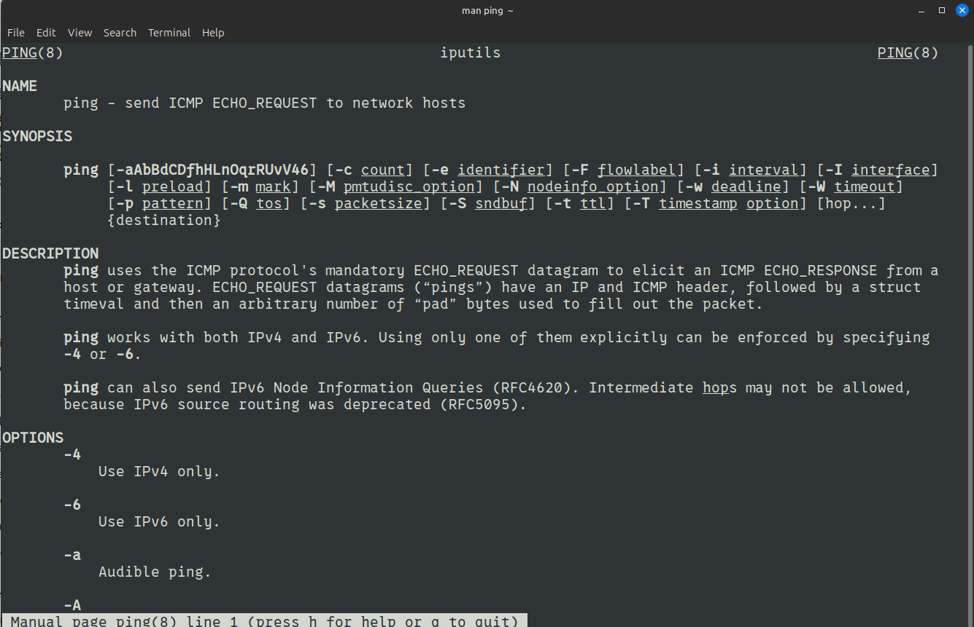

**4.3.2. *Задание 2.* Получение имени хоста**.

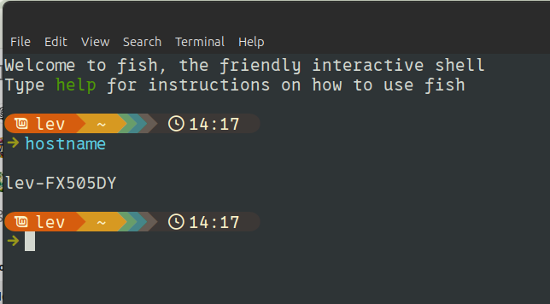

**4.3.3. *Задание 3.* Изучение утилиты ipconfig**

Проверьте конфигурацию TCP/IP с помощью утилиты ipconfig.   
Утилиту выполните на компьютере в компьютерном классе ФПМИ и на личном ноутбуке.

Заполните соответственно таблицу.

|  | **ПК аудитории** | **Личный ноутбук в сети БГУ** |
| --- | --- | --- |
| Имя компьютера | Fpmi508pc8 | FX505DY |
| Описание адаптера | Адаптер Ethernet Ethernet | Адаптер беспроводной локальной сети Беспроводная сеть |
| Физический адрес сетевого адаптера | 94-DE-80-DD-26-2A | 3X-25-B4-V4-54-23 |
| IP-адрес | 10.150.5.217 | 10.150.5.195 |
| Маска подсети | 255.255.255.0 | 255.255.255.0 |
| Основной шлюз | 10.150.5.1 | 10.150.5.1 |
| Используется ли DHCP (адрес DHCP-сервера) | 10.150.5.1 | 10.150.5.1 |
| Адрес DNS-сервера | 10.0.0.66  10.0.0.67 | 10.0.0.66 10.0.0.67 |
| Адрес WINS-сервера | 10.0.0.67 | 10.0.0.67 |

Вывод:  
Имена компьютеров различаются, что логично. Имена адаптеров так же различаются. Так же у каждого компьютера уникальный физический адрес.

Т.к. компьютеры находятся в 1й подсети, то в их IP-адресе различаются только последние цифры, что мы можем заметить по таблице. Остальные данные (маска подсети, основной шлюз, DHCP, DNS, WINS сервера совпадают, т.к. оба компьютера в одной подсети).

Сеть настроена таким образом, что устройства могут общаться с использованием общих DNS и WINS серверов.

**4.3.4. *Задание 4*. Тестирование связи с помощью утилиты ping**.   
 Проверьте правильность установки и конфигурирования TCP/IP на локальном компьютере.   
С помощью команды ping проверьте перечисленные ниже адреса и для каждого из них отметьте TTL (Time To Live) и время отклика.   
Попробуйте увеличить время отклика.

10.150.1.3 — 231

10.150.1.1 — Превышен интервал ожидания для запроса

10.0.0.20 — 75

Задайте различную длину посылаемых пакетов (можно только на любом одном из примеров выписать результат для отчета).

Выпишите ответы на следующие задания:

* Определите DNS-имя любого соседнего компьютера по его IP-адресу

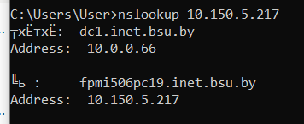

* Проверьте доступность сайта поисковой системы Yandex в сети Internet через две точки ya.ru и yandex.ru , а также узнайте их IP-адреса.

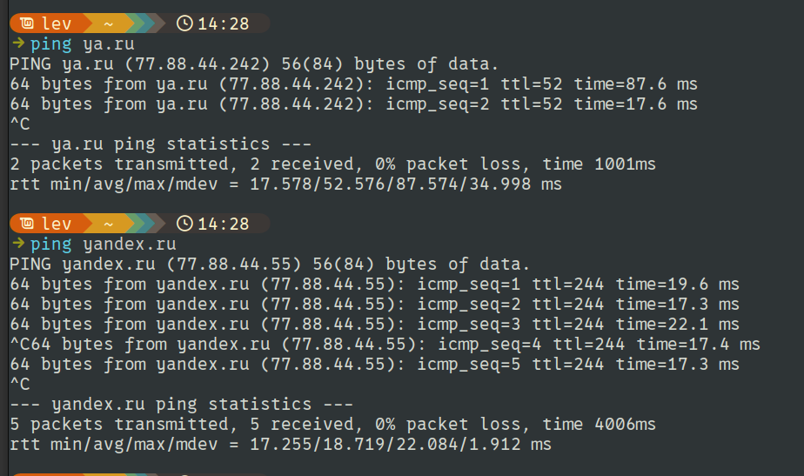

* Пропинговать сетевой интерфейс локального компьютера

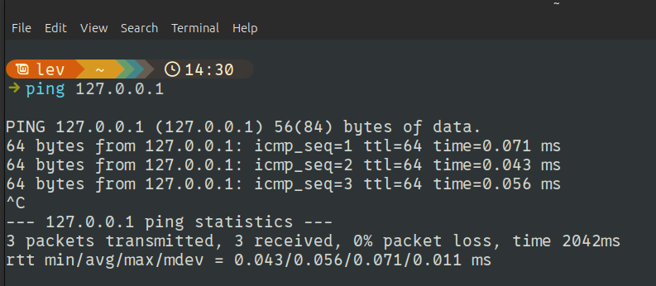

* Отправить на адрес согласно вашему варианту n сообщений (n- номер варианта) с эхо-запросом, каждое из которых имеет поле данных из 1000 байт

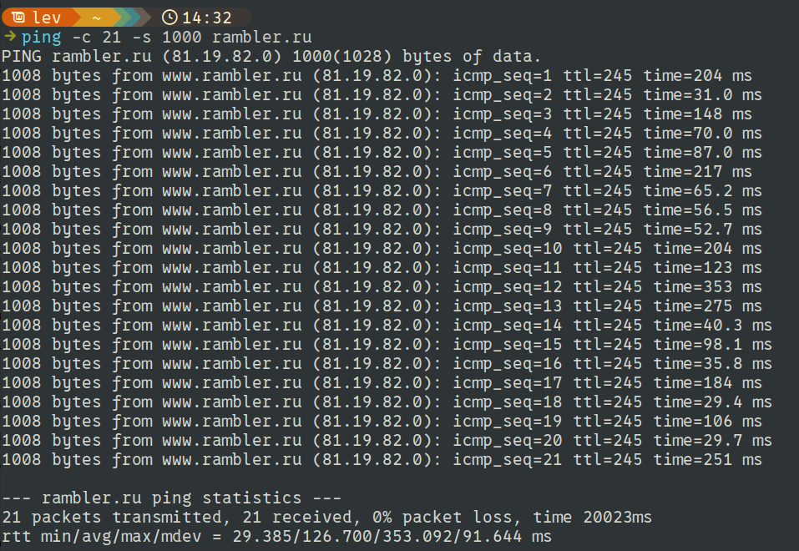

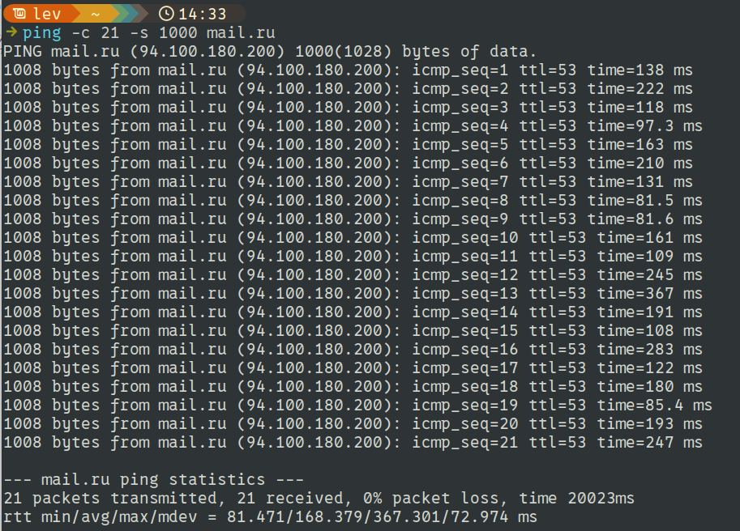

* Что такое TTL  
  TTL (Time To Live) — это значение, которое ограничивает "время жизни" пакета в сети. При каждом прохождении через сетевой узел TTL уменьшается на 1. Если TTL достигает 0, пакет уничтожается. Это предотвращает бесконечное блуждание пакетов в сети.

**4.3.5. *Задание 5.* Утилита Tracert. Определение пути IP-пакета**

* Определите список маршрутизаторов на пути следования пакетов от локального компьютера до адресов согласно вашему варианту без преобразования IP-адресов в имена DNS. (Выпишите команду с помощью которой это можно выполнить.)

tracert -d mail.ru

tracert -d rambler.ru

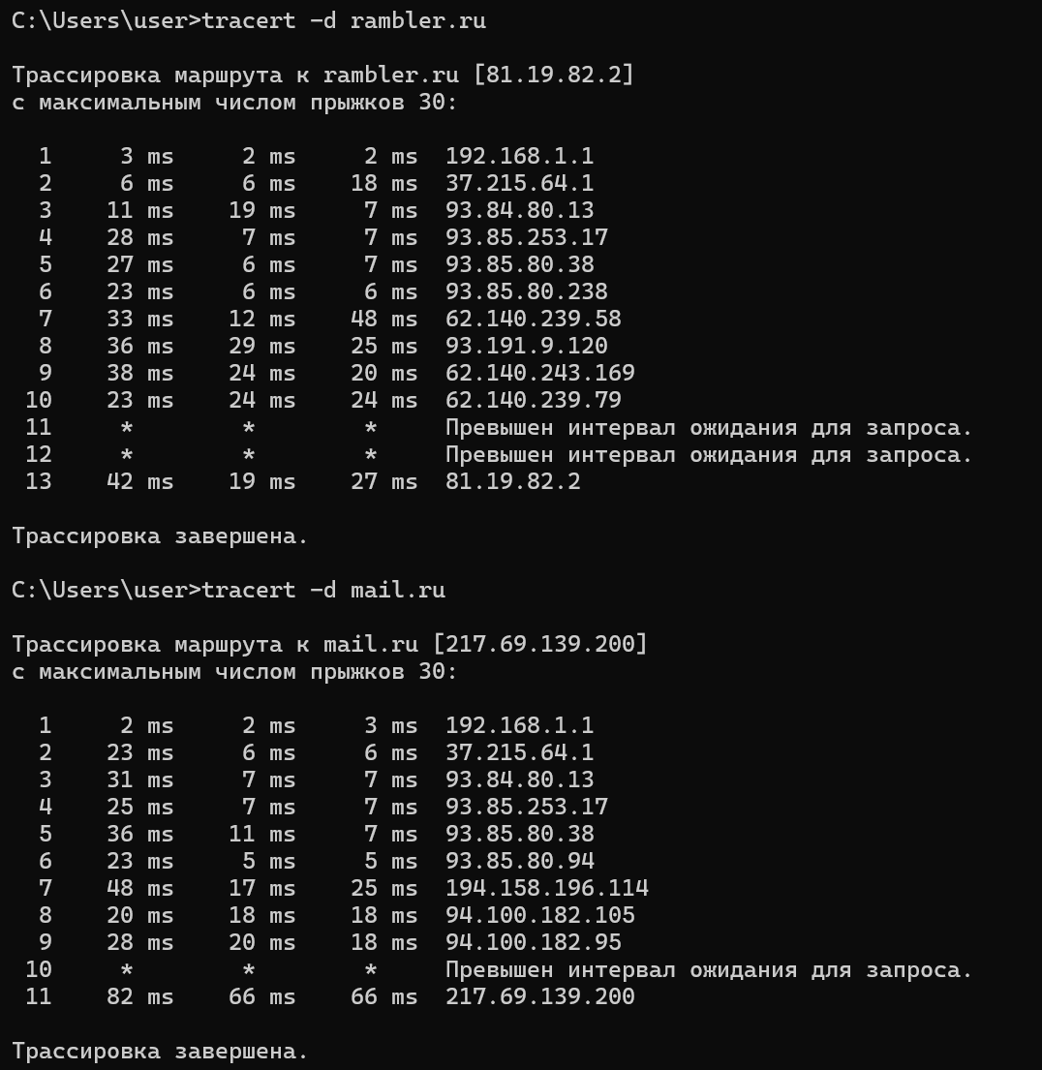

* С помощью команды tracert проверьте, через какие промежуточные узлы идет сигнал. Выпишите ***первые три*** и ***последние два*** промежуточных узла на каждый из ваших вариантов заданий.  
   rambler.ru:

1 3 ms 2 ms 2 ms 192.168.1.1

2 6 ms 6 ms 18 ms 37.215.64.1

3 11 ms 19 ms 7 ms 93.84.80.13

12 * * * Превышен интервал ожидания для запроса.

13 42 ms 19 ms 27 ms 81.19.82.2

mail.ru

1 2 ms 2 ms 3 ms 192.168.1.1

2 23 ms 6 ms 6 ms 37.215.64.1

3 31 ms 7 ms 7 ms 93.84.80.13

10 * * * Превышен интервал ожидания для запроса.

11 82 ms 66 ms 66 ms 217.69.139.200

* Можно ли утилитой ***tracert*** задать максимальное число ретрансляций, если можно, то выпишите как.

tracert -h 5 rambler.ru

**4.3.6. *Задание 6*. Просмотр ARP-кэша**

* С помощью утилиты **arp** просмотрите и выпишите ARP-таблицу локального компьютера (несколько записей).

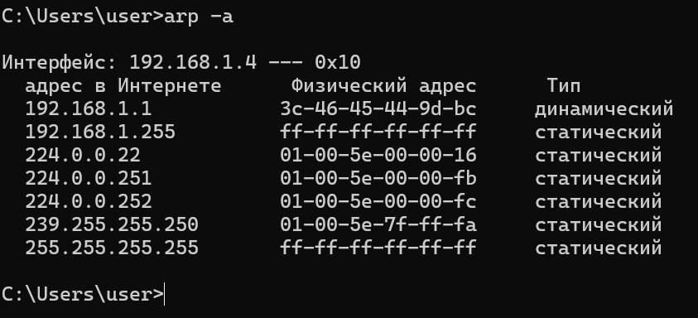

* Прокомментируйте какая информация хранится в ARP- таблице.

ARP (Address Resolution Protocol) таблица - это база данных, которая сопоставляет IP-адреса с соответствующими MAC-адресами в локальной сети. Она используется для определения физического адреса устройства в сети по его IP-адресу.

* IP-адрес: Это адрес протокола Интернета устройства в сети. Это уникальный идентификатор, назначаемый каждому устройству, подключенному к сети.
* MAC-адрес: Это физический адрес сетевого интерфейсного контроллера (NIC) в устройстве. Это уникальный идентификатор, назначаемый сетевой интерфейсной карте (NIC) при производстве.
* Тип: Указывает тип записи в ARP-таблице. Распространенные типы включают "динамические" и "статические". Динамические записи автоматически добавляются в ARP-таблицу при первом обращении к устройству в сети, в то время как статические записи добавляются вручную и сохраняются, даже когда устройство не активно общается.
* Интерфейс: Указывает сетевой интерфейс, через который устройство доступно. Он помогает определить, на каком сегменте сети находится устройство и как с ним взаимодействовать.

**4.3.7. *Задание 7*. Утилита netstat.** Получение информации о текущих сетевых соединениях и протоколах стека TCP/IP.

* Получите список активных TCP-соединений локального компьютера. (Выпишите команду с помощью которой это можно выполнить.)

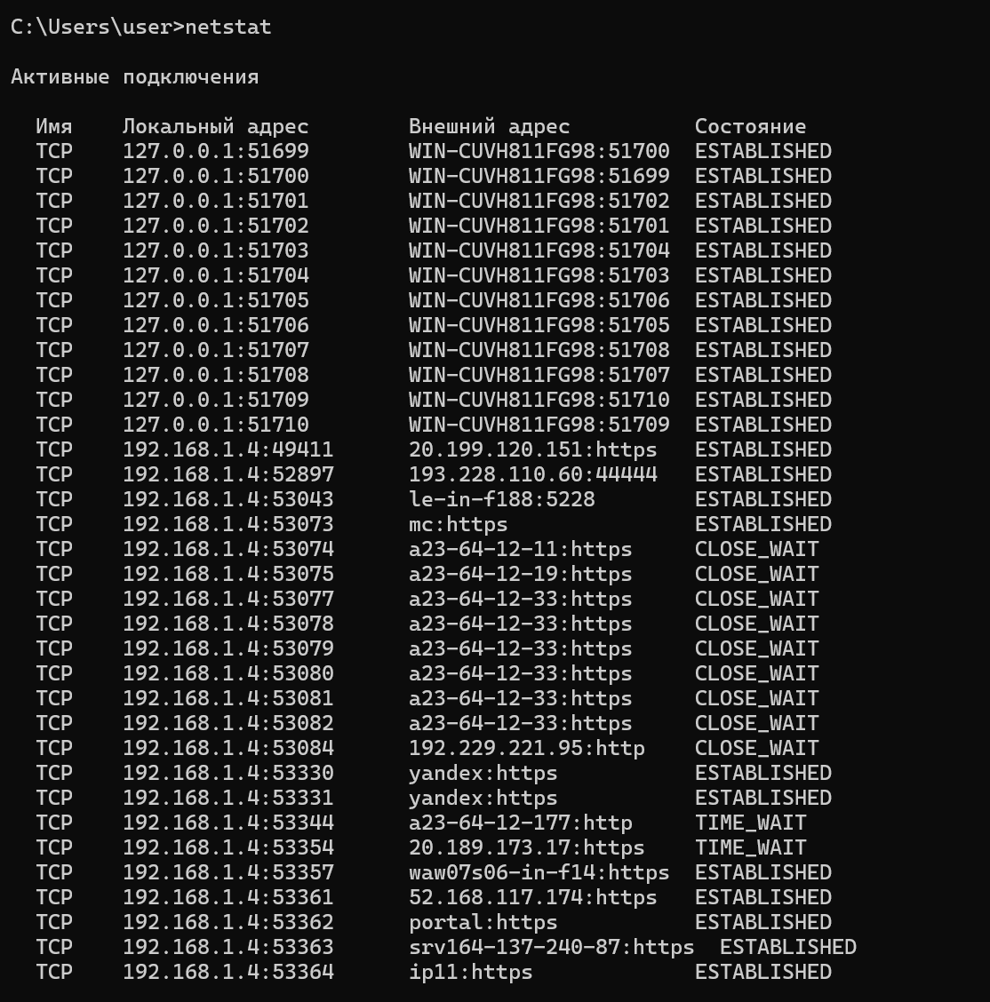

* Получите список активных TCP-соединений локального компьютера без преобразования IP-адресов в символьные имена DNS. (Выпишите команду с помощью которой это можно выполнить.)

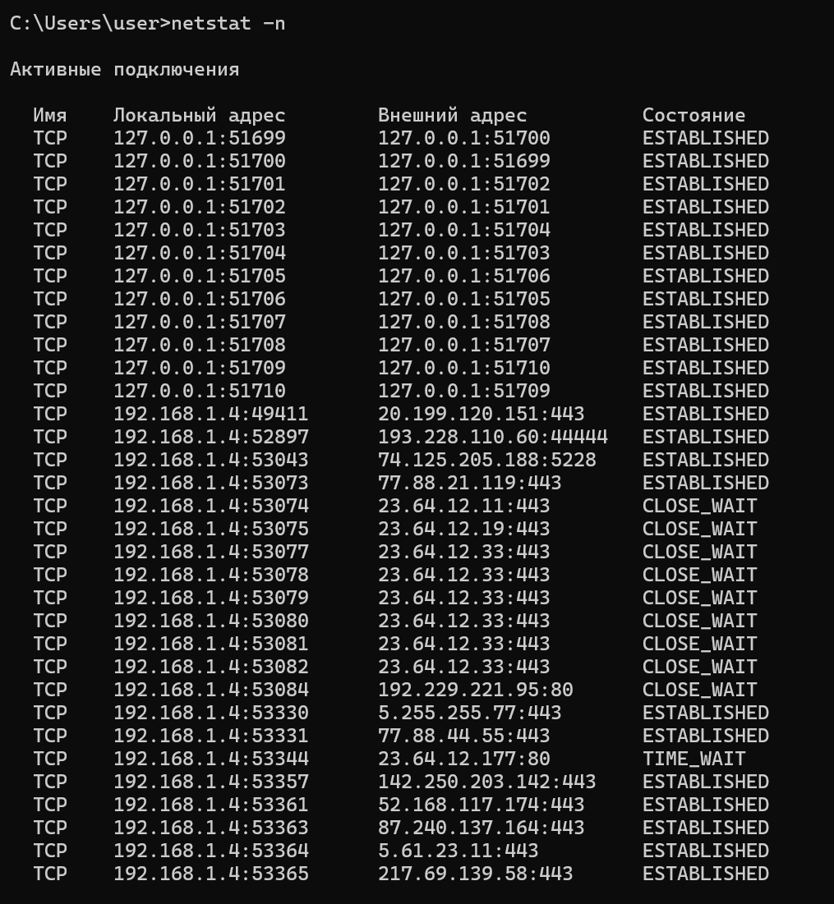

* Какой результат выдаст утилита netstat с параметрами -a -s -r (**три параметра одновременно**)? Поясните полученный результат.
* Параметр -a выводит все соединения и прослушиваемые порты.
* Параметр -s выводит статистику по каждому протоколу (TCP, UDP и т.д.).
* Параметр -r выводит таблицу маршрутизации.

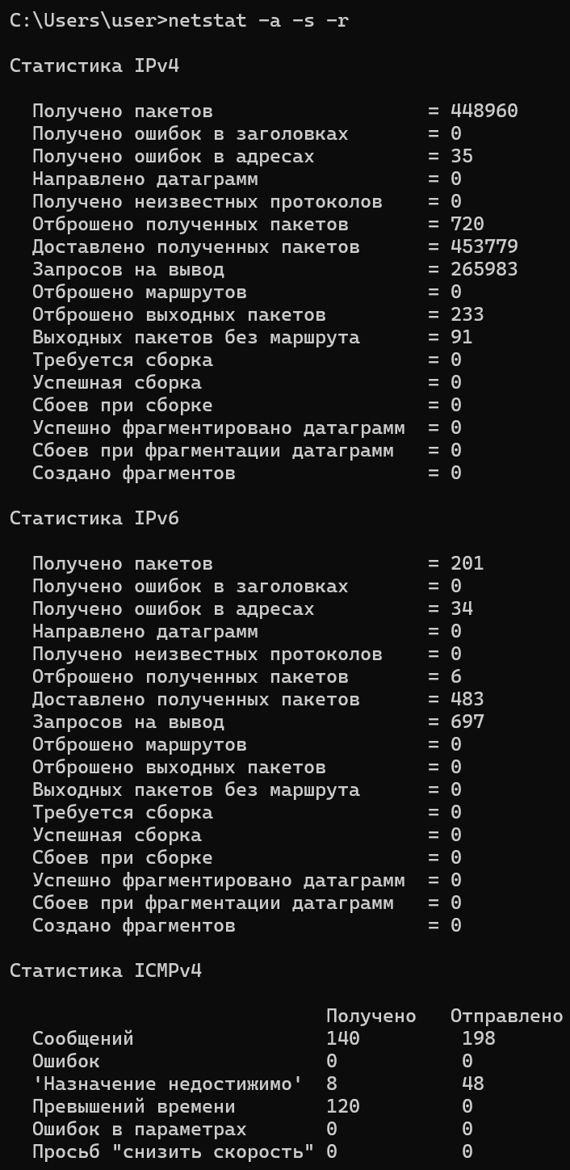

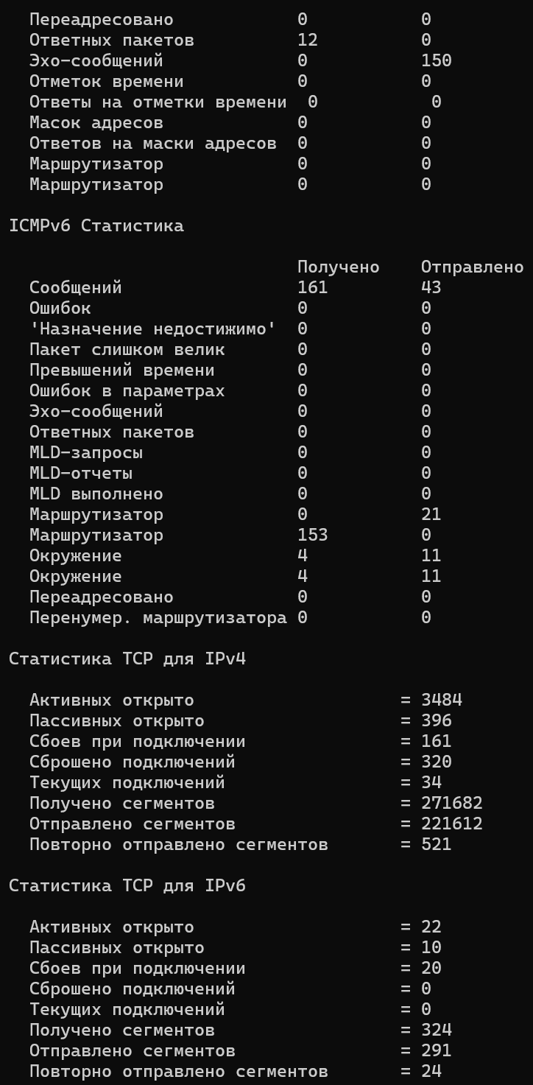

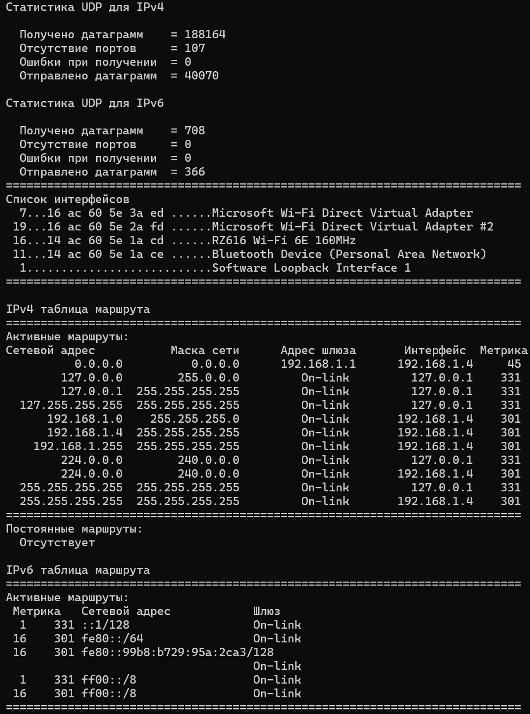

**4.3.8. *Задание 8*.** Получите таблицу маршрутизации локального компьютера.   
Как это можно сделать.

